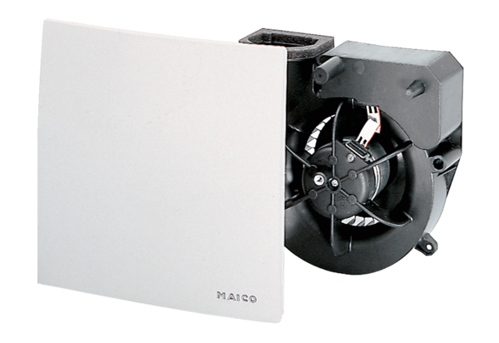Insert de ventilation ER 100 HUnité de conditionnement : 1 pièceGamme: B
Numéro de référence : 0084.0134Fabricant : MAICO

